
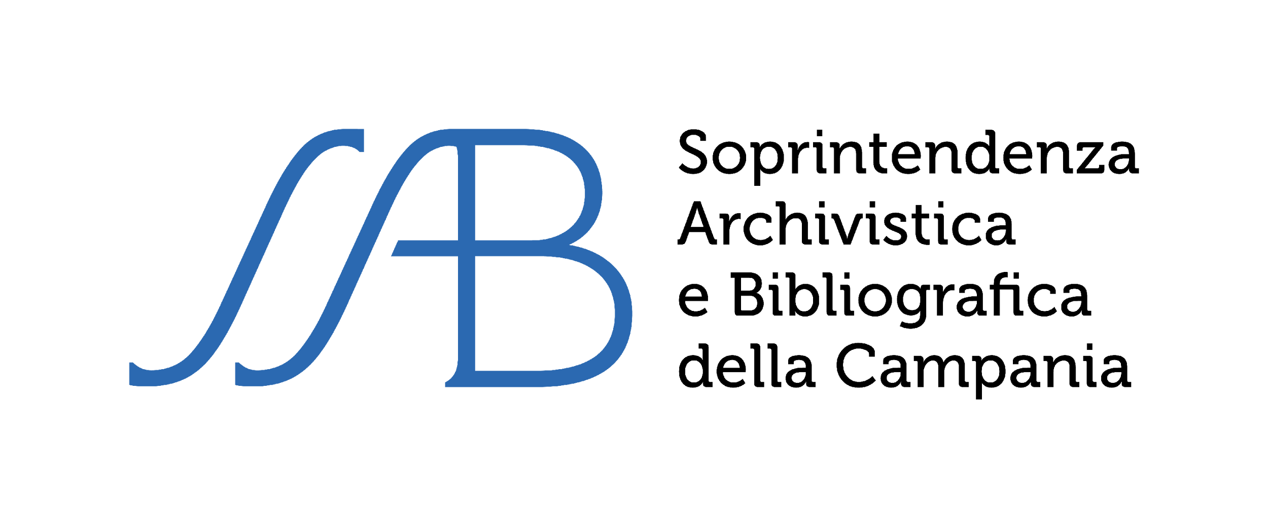
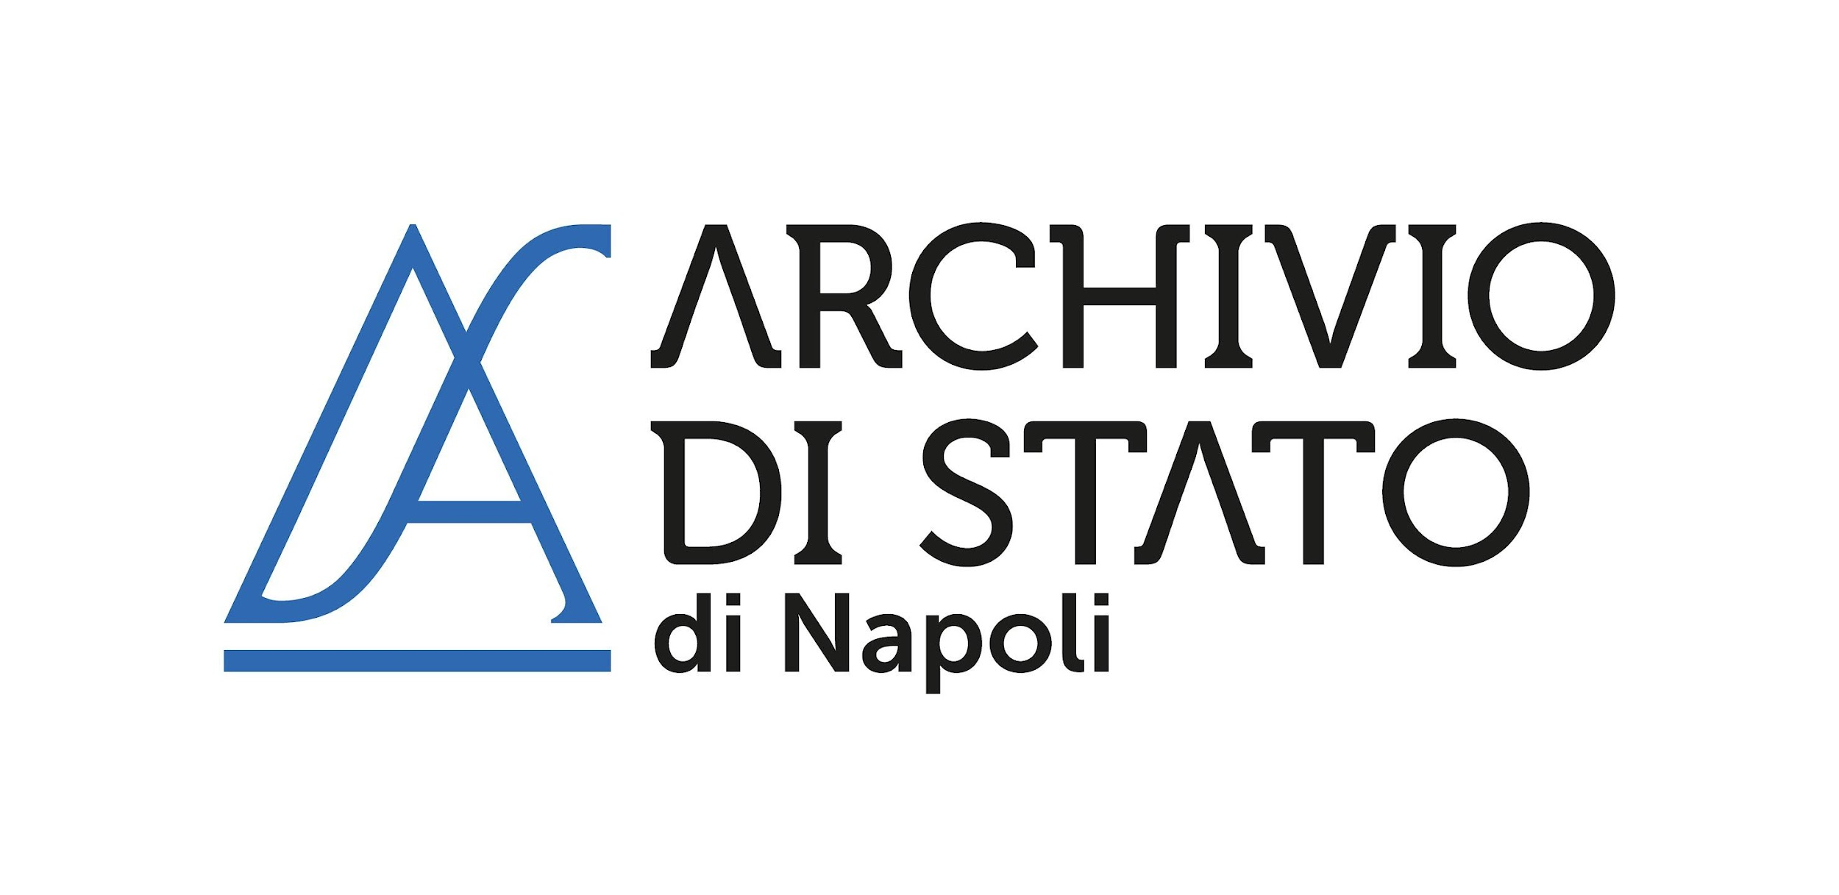
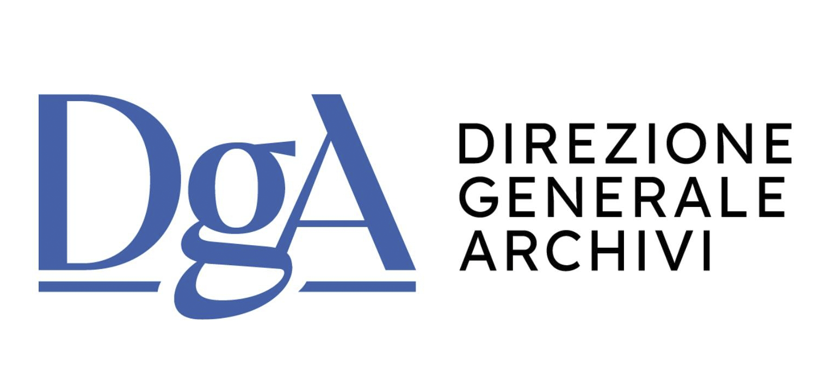

COMUNICATO STAMPA
All’Archivio di Stato di Napoli una mostra fotografica racconterà la dimensione poetica e umana degli archivi.
L’Archivio di Stato di Napoli presenta, sabato 22 novembre 2025 alle ore 10:30, nel Salone di Casa Reale, la mostra fotografica “Conosci la voce degli archivi?” di Linda Iacuzio, a cura di Francesca Sciarra.
Questo è il progetto fotografico di un’archivista, all’epoca studentessa di fotografia presso l'Accademia di Belle Arti di Napoli, che tra il 2020 e il 2022 ha deciso di rendere omaggio ai luoghi che custodiscono la memoria e agli archivi come depositari di voci che tornano a risuonare.
L’esposizione propone un percorso visivo attraverso gli spazi dell’Archivio, luogo di memoria e custode di tracce materiali e immateriali del tempo. Le immagini di Linda Iacuzio non documentano semplicemente gli ambienti, ma ne restituiscono l’atmosfera sospesa, la presenza silenziosa dei volumi, la luce che si posa su carte, scaffali e statue.
La mostra declinata attraverso 40 fotografie invita a una riflessione sul valore della conservazione e sull’ascolto delle voci che gli archivi custodiscono, nella loro dimensione storica e poetica.
L’iniziativa si svolge con la collaborazione dell’Associazione Culturale Sebezia Onlus e con il supporto del Servizio Area Urbanistica - Servizio pianificazione urbanistica generale e attuativa del Comune di Napoli.
All’inaugurazione interverranno:

Gabriele Capone - Soprintendente Archivistico e Bibliografico della Campania
Ferdinando Salemme - Direttore dell’Archivio di Stato di Napoli
Donatella Trotta - Giornalista, autrice, formatrice
Francesca Sciarra - Fotografa, curatrice della mostra
Linda Iacuzio - Archivista, fotografa
Inaugurazione: sabato 22 novembre 2025, ore 10:30
Luogo: Archivio di Stato di Napoli, Salone di Casa Reale, Piazzetta del Grande Archivio, 5-Napoli
Orari di visita: Lun-Ven 8:30-18:30, Sab. 8:30-13:30
Ingresso: libero
Contatti: Archivio di Stato di Napoli: tel. 081 563 8111; mail: as-na@cultura.gov.it – Associazione Culturale Sebezia Onlus: sebeziaonlus@gmail.com
CONOSCI LA VOCE DEGLI ARCHIVI? Mostra fotografica di Linda Iacuzio a cura di Francesca Sciarra 22 novembre 2025-24 gennaio 2026.

